Actividad N°6 DANZA NACIONAL
Educación Física y Salud
Primeros Años Medios
Objetivo:
OA1 Habilidades Motrices.
- Conocer que es el folclore.
- Aprender y representar la estructura de nuestro baile nacional. (cueca)
Nombre del Estudiante: | Curso: | Fecha:

Instrucciones:
Lee, recuerda y responde las preguntas, para luego practicar la cueca
Fecha de entrega guía desarrollada: tienes disponible 15 días para enviar guía y video.
Dudas o consultas a docente de la asignatura de Educación Física a cargo del curso:
Roberto Mellado: 1°medios A y C rmellado@isett.cl +569 89151921
Iván Morales: 1°medios D y E imorales@isett.cl + 569 98170265
Leslie Jara: 1°medios B y F profesoraleslie2021@gmail.com +569 88908374

- A continuación, veremos una imagen sobre la cual reflexionaremos durante 1 minuto, tratando de interpretar lo que la imagen nos muestra.
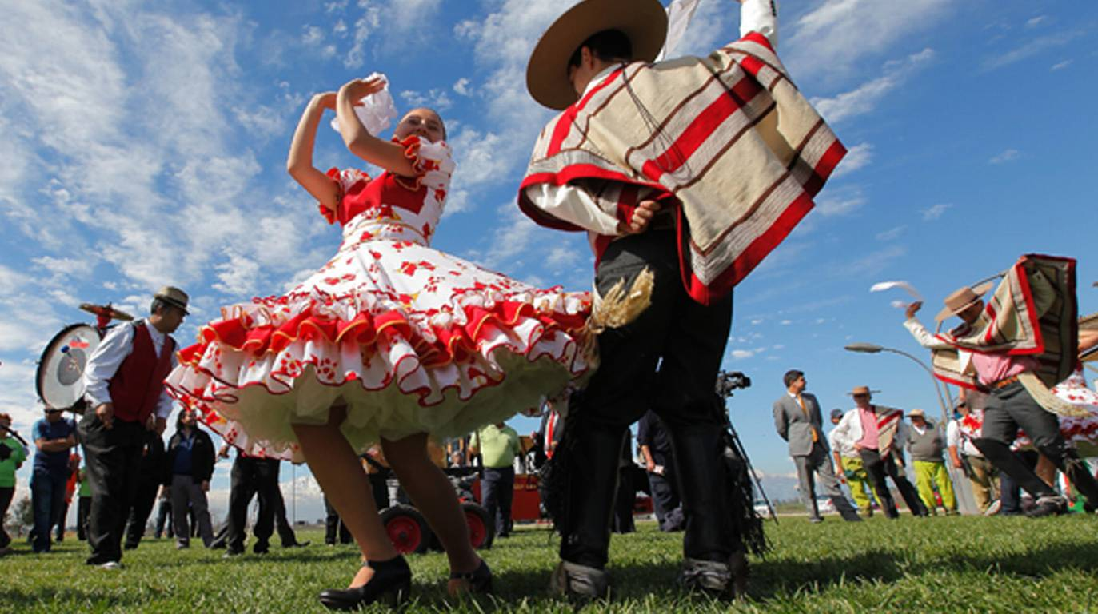

¿Observaste la imagen?
¿Qué elementos crees que se necesitan para realizar este baile?
¿Qué beneficios aporta a nuestra salud bailar?
¿Qué crees que expresa la cueca?

¿QUE ES EL FOLCLOR?
El folklore es el conjunto de tradiciones culturales que abraza un determinado pueblo y que de alguna manera forman su identidad. Dichas tradiciones dan cuenta tanto del arte como de diversas costumbres de índole cotidiana que puedan tener un alto grado de arraigo. Es importante señalar que el folklore se define por tener para dicho pueblo una importancia fundamental, es un medio por el cual existe una integración social y una forma de comunicación mutua.
LA CUECA
Si bien su origen no está claramente definido, considerándose que tiene influencias españolas, africanas y otras. La versión más difundida la relaciona con la zamacueca, danza que nació en el Perú como variante de una danza española, aunque con influencias criollas y africanas. El baile habría viajado a Chile, donde su nombre se acortó a cueca, y continuó evolucionando.
La interpretación más usual de este baile de cortejo es zoomórfica: se intenta reproducir los movimientos de un gallo cortejando a una gallina. Él muestra una actitud más bien entusiasta e incluso agresiva, en cambio ella se presenta esquiva, defensiva y recatada, la cueca tradicional cuenta con 48 compases.
ESTRUCTURA DE LA CUECA
Invitación: "El varón se dirige a la dama y la invita a bailar un pie de cueca".
Paseo: "Al ritmo de la música, la pareja da un breve paseo por la pista de baile"
Inicio de frente: "Una vez terminado el paseo, la pareja se coloca frente a frente y comienza el baile sólo cuando empieza el canto"
Vuelta Inicial. (Redonda): "El comienzo es una gran vuelta completa, regresando al punto de partida"
Media Luna: "Movimiento en medialuna. El varón sigue a la dama de acuerdo al costado que ella escoge para iniciar. El paso (escobillado) es suave. Ambos bailarines arrastran levemente los pies en punta y cruzando las piernas".
Primera Vuelta: "Cuando en el canto se grita "vuelta", ambos se separan levemente e inician una vuelta en "S" para terminar en el lugar que ocupaba el otro".

Escobillado: "Nuevamente el movimiento es en medialuna. El ritmo es un poco más intenso que en el Deslizado, Ambos bailarines arrastran levemente los pies en punta y cruzando las piernas".
Segunda Vuelta: "Al nuevo grito de "vuelta" ambos bailarines vuelven a ocupar su sitio original. El ritmo alcanza su máxima intensidad. Entonces comienza el zapateo".
Zapateo: "En medialuna el hombre golpea fuertemente el piso con el taco mientras, en la dama, el zapateo es más suave".
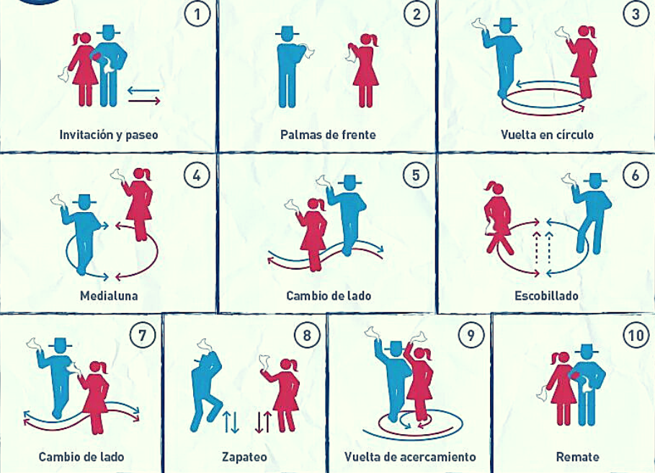
Vuelta Final y Remate: "Al grito de "vuelta" o "última", la pareja deja de zapatear y realizan un movimiento circular hacia el centro de la pista, hasta quedar juntos este paso debe coincidir con el fin de la música".

Nombre de la Danza | De qué zona es la danza | Descripción (año y lugar en que se realizó la celebración, personas que estuvieron y acontecimientos importantes)
2- En la siguiente tabla debes agregar 3 danzas o bailes folclóricos que hayas ejecutado tú o algún integrante de tu familia en alguna ocasión, ya sea gala folclórica de tu colegio o alguna fiesta o reunión familiar.

3.- Deberás grabar un video donde expliques o demuestres la coreografía de nuestra danza nacional la cueca, o el baile nacional de tu país de origen, según su estructura. Dentro de la opción se encuentran:
1.- Que lo ejecutes tú sólo o con algún Familiar
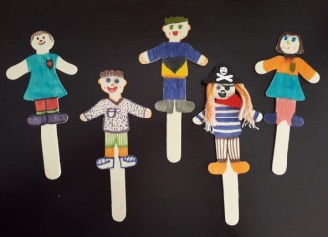
2.- Que realices títeres como los de la imagen y expliques y demuestres con ellos como es la estructura del baile.

Escala de Apreciación Educación Física y Salud
Excelente | 4 | Cumple de manera íntegra con los requerimientos del descriptor
Bueno | 3 | Cumple con la mayoría de los requerimientos, sin embargo no se aborda la totalidad del descriptor.
Regular | 2 | Cumple de forma parcial con los requerimientos del descriptor
Insuficiente | 1 | Se observan falencias evidentes en el trabajo presentado.
No cumple | 0 | No cumple con lo solicitado para el trabajo

Criterios de Evaluación | Descriptor | Puntaje | Observaciones
Imagen | Describe los elementos que se necesitan para bailar cueca, Beneficios que nos aporta y  que quiere expresar
Registro | Completa tabla con el nombre de la danza, zona y descripción  (año, lugar personas y descripción)
Video | Ejecuta la danza  Muestra la estructura de la danza a través de títeres
Total |  | Puntaje real: 12 puntos  Puntaje obtenido:
Nota

